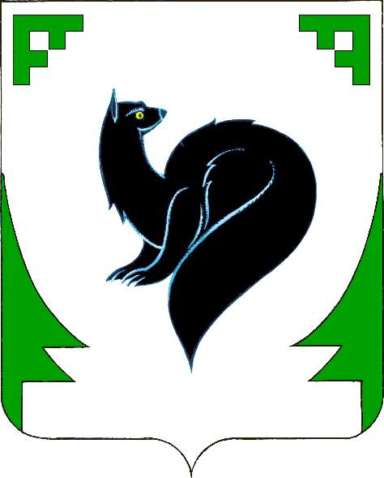
ХАНТЫ – МАНСИЙСКИЙ АВТОНОМНЫЙ ОКРУГ - ЮГРА
ТЮМЕНСКАЯ ОБЛАСТЬ
ПРЕДСТАВИТЕЛЬНЫЙ ОРГАН МУНИЦИПАЛЬНОГО ОБРАЗОВАНИЯ
ДУМА ГОРОДА МЕГИОНА

РЕШЕНИЕ

«_18__»___06_________2010 г. №_55_____

О мероприятиях по внесению изменений в устав города Мегиона

В соответствии с пунктом 3 протокола от 31.05.2010 №3 Совета глав муниципальных образований автономного округа - Югры, Постановлением Думы автономного округа - Югры от 04.06.2010 №4844 «О поддержке инициативы Ханты-Мансийского регионального отделения Общероссийской общественной организации «Всероссийский совет местного самоуправления», рассмотрев обращение главы города Мегиона о мероприятиях по внесению изменений в устав города Мегиона, руководствуясь статьёй 19 устава города Мегиона, Дума города Мегиона

РЕШИЛА:

1. Создать комиссию из числа работников администрации города Мегиона, депутатов Думы города Мегиона, аппарата Думы города Мегиона по внесению изменений в устав города Мегиона (в части установления порядка избрания главы муниципального образования из состава представительного органа, назначения главы администрации по контракту по результатам конкурсного отбора) в составе согласно приложению.
2. Комиссии, предусмотренной пунктом 1 настоящего решения:
2.1. Разработать предложения по внесению изменений в устав и представить на рассмотрение в Думу города Мегиона.
3. Настоящее решение вступает в силу после официального опубликования.

Глава города Мегиона М.С.Игитов

г. Мегион
«_____»__________ 2010 года

